CHIEF WARRANT OFFICER S.N. FORWARD, CD

JOINT TASK FORCE NORTH CHIEF WARRANT OFFICER
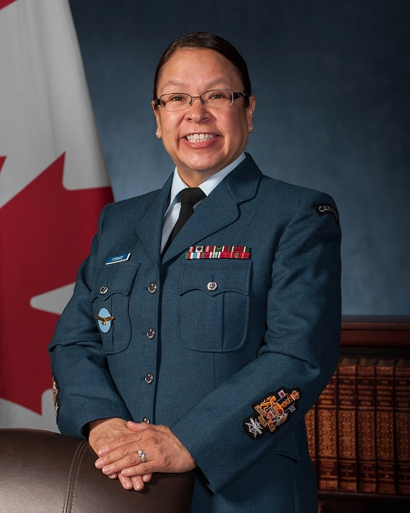
CWO Sherri Forward hails from Cormorant, a small community in Northern Manitoba. She joined the Canadian Forces in November of 1989 as a Traffic Technician. Upon completion of recruit, language and trades training, her first posting was to Canadian Armed Forces Base Kingston in Feb of 1992 where she spent the first 7 years of her career.
Promoted to MCpl in 1999 she was posted to 1 Air Movements Squadron, 17 Wing Winnipeg where she was employed as part of a MAMS team. During her time with 1 Air Movements Squadron she was deployed on several exercises and operations as well as a tour to the Golan Heights in 2001. In 2003 she was promoted to the rank of Sgt.
With the closing of 1 Air Movements Squadron in 2006 she was posted to 2 Service Battalion at Garrison Petawawa where she served as the Movements Platoon Operations Sgt and then as the 2 I/C of the Movements Platoon when she was promoted to WO in 2006. In 2008 she did a tour in Afghanistan as the Traffic Platoon WO with the National Support Element and upon her return from tour she went onto serve as the G3 Mov, at 2 Area Support Group Headquarters in Petawawa.
After a yearlong French course in 2011 and promotion to MWO, she was posted to Canadian Materiel Support Group Headquarters (CMSG HQ) in Ottawa where she spent the next 4 years working in a Compliance and Performance Measurement Capacity in the J4 Transportation organization. During her tenure with CMSG she had the privilege to attend the NATO School in Oberammergau, Germany where she completed the NATO NCO Advanced Senior Leadership Course as well as the NATO Movements Course.
In July of 2015, she was posted to 1 Canadian Air Division Headquarters as the A4 Mov 3, in May of 2016 she was promoted to the rank of CWO where she assumed the role as the A4 Logistics Directorate CWO. CWO Forward also served as the RCAF Air Logistics Assistant Co-Advisor.
In the summer of 2018 CWO Forward will report for duty as the Joint Task Force North Formation CWO in Yellowknife.
She and her husband are looking forward to their time in the North.
Date biography modified: 2018-07-29

ADJUDANT-CHEF S.N. FORWARD, CD

ADJUDANT-CHEF FORCE OPÉRATIONNELLE INTERARMÉES NORD

L’Adjuc Sherri Forward est originaire de Cormorant, une petite commune du nord du Manitoba. Elle s’est enrôlée dans les Forces armées canadiennes en novembre 1989, en tant que technicienne des mouvements. Après sa formation de recrue, son instruction linguistique et professionnelle, elle a été affectée à la Base des Forces canadiennes Kingston, en février 1992. Elle y passera sept ans.
Promue caporal-chef en 1999, elle est affectée au 1er Escadron des mouvements aériens de la 17e Escadre Winnipeg où elle fait partie de l’équipe de Soutien mobile – mobilité aérienne (SMMA). Pendant cette affectation, elle prend part à plusieurs exercices et opérations de déploiement et à un tour de service sur le plateau du Golan, en 2001. Elle devient sergent en 2003.
Après le démantèlement du 1er Escadron, en 2006, elle est mutée sergent des Opérations du peloton des mouvements, au 2e Bataillon des services, à la garnison Petawawa, puis cmdtA du peloton des mouvements. Elle est promue adjudant, en 2006. En 2008, elle effectue un tour de service en Afghanistan. Elle y est adjudant du peloton des mouvements avec l’Élément de soutien national. À son retour au Canada, elle assume le poste de G3 Mouvements au Quartier général du 2e Groupe de soutien du secteur, à Petawawa.
Après son cours de français d’un an, en 2011, elle est promue adjudant-maître, et elle est affectée au Quartier général du Groupe de soutien en matériel du Canada (QG GSMC), à Ottawa, où elle passera quatre ans dans un poste lié à la conformité et à la mesure du rendement dans l’organisation du J4 Transport. Au cours de son affectation au GSMC, elle aura le privilège d’étudier à l’École de l’OTAN à Oberammergau, en Allemagne, où elle suivra les cours de l’OTAN de sous-officier supérieur de niveau avancé, ainsi que le cours sur les mouvements.
En juillet 2015, elle est mutée A4 Mouvement 3 au Quartier général de la 1re Division aérienne du Canada. En mai 2016, elle est promue adjudant-chef et assume le poste d’adjuc de la direction de l’A4 Logistique. L’Adjuc Forward a également rempli les fonctions de coconseillère adjointe du Service de la logistique aérienne de l’Aviation royale canadienne.
Au cours de l’été 2018, l’Adjuc Forward deviendra l’adjudant-chef de la Formation de la Force opérationnelle interarmées (Nord), à Yellowknife.
Elle et son mari, ont hâte d’aller vivre dans le Nord.
Date de modification de la biographie: 2018-07-29

